【今日主題】
麥基洗德等次的祭司
劉介磐弟兄
經節:希伯來書7:17
「因為有給他作見證的說:“你是照著麥基洗德的等次永遠為祭司。”」
綱要:
一,麥基洗德大祭司的特徵

二,麥基洗德，是比亞伯拉罕後裔利未子孫，更尊貴的祭司

三,神從猶大支派，另外興起祭司的原因

四,耶穌是照無窮生命的大能，作了更美之約的中保

五,耶穌祭司的職任是長久不更換，且是成全到永遠

六,結論

《基督徒聚會處訓練中心》
~~九月份代禱信
主內親愛弟兄姊妹：平安！
秋天的涼氣驅走夏日的酷熱，但我們要迫切為日前西南氣流引進大豪雨，造成南台灣重大災情禱告。九月新學期即將開學，訓練中心又開始忙碌起來了。
期待下個月底在北投舉行全台聚會處聯合退修會，能和大家分享神在訓練中心的工作，數算神的恩典，願透過訓練中心協助各聚會處造就更多神所使用的貴重器皿。我們也希望和各地聚會處建立更多屬靈的連結，一起完成主的大使命。
代禱事項：
1.《聚會處差傳協會》的事工能一步步穩健發展，協助各聚會處屬靈的成長。
2.九月8日開學感恩聚會、10日開學；求主帶領新學期每位修課的弟兄姊妹靈命大得造就。（註:今年共有三位全修生，其他課程亦有多人選修）
3.九月1日起共六次，《訓練中心》在《龍潭基督徒聚會處》開「舊約歷史概論」課程，為授課老師劉介磐弟兄和10位上課的弟兄姊妹禱告。
4.第一屆的學生林德能弟兄，八月已開始在《虎尾聚會處》配搭服事，求主帶領他融入教會肢體的關係中，與弟兄姊妹同心興旺福音。
5.求主充足供應所需要的經費。(每個月約需要12萬)。
敬頌
基督徒聚會處訓練中心
校長曾嘉逸弟兄敬上
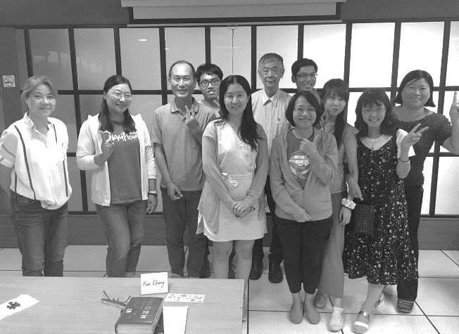
弟兄姊妹若對《訓練中心》有奉獻的負擔，請於奉獻袋勾選--《基督徒聚會處差傳協會》即可˙
開學第一門課「新約導論」由呂允仁老師授課，三位全修生-馬國忠/左三(埔心)、黃亞晨/後排右一(中科)、賴素玲/右一(台中健行路)，及數位選修生合影。
【10/7詩歌福音佈道會】
台北基督徒聚會處 第2548期 2018.09.23
網站：http://www.taipeiassembly.org 年度主題：天上的國民˙地上的教會
主日上午 主日下午 下週主日上午 下週主日下午
聚會時間：9時45分 2時00分 9時45分 2時00分
司 會：劉耀仁弟兄 任 駿弟兄
領 詩：劉耀仁弟兄 任 駿弟兄
司 琴：王清清姊妹 俞齊君姊妹
講 員：劉介磐弟兄 下週講員：呂允仁弟兄
本週題目：麥基洗德等次的祭司 下週主題：地上教會的見證
本週經文：希伯來書7:17 下週經文：以弗所書3:14~19
上午招待：林寶猜姊妹 吳瑞碧姊妹 下週招待：陳美月姊妹 王雅麗姊妹
金貞美姊妹

耶和華－我的神啊，我曾呼求你，你醫治了我。
耶和華啊，你曾把我的靈魂從陰間救上來，使我存活，不至於下坑。
詩篇30:2~3
臺北市中正區100南海路39號。電話（02）23710952傳真（02）23113751

歡迎邀約家人親友參加(邀請卡在長椅上)，透過美妙的詩歌以及兩個浪子的比喻來認識父神〝奇妙的愛〞~~
請持續代禱
【中秋韓國˙華人福音營】
正值中秋節期間，本教會組隊赴韓參與「安山東部聚會處」及「大明洞聚會處」配搭華人福音佈道聚會。敬請代禱，願聖靈施恩給華人，使他們樂意參加，並接受基督為救主。
【獎助學金】大專、高中在學的弟兄姊妹，即日起至9月30日止可申請教會獎助學金。請至辦公室領取發給辦法及申請書。

本週各項聚會
今日 09:30 兒童主日學
09:45 主日講道 劉介磐弟兄
09:45 中學生團契
11: 00 慕道班
11:00《擘餅記念主聚會》
週二 07:30 晨更禱告會
19:30 英文查經班
週三 19:30 交通禱告會 任 駿弟兄
週四 14:30 姊妹聚會 王清清姊妹
15:30 姊妹禱告會 陳梅軒姊妹
週五 19:00 小社青 靈修分享會
19:00 愛的團契
週六 14:00 大專團契
18:00 社青團契
【秋季一日遊】
石門水庫賞楓香˙活魚大餐飽肚
魔幻豆子館瞎拚˙慈湖園區踏青
主辦：教會詩班
日期：107. 11/10（六）
行程：本教會出發→石門水庫→活魚餐廳→魔幻豆子館→慈湖園區→返回台北。
費用：每人$ 550元（含午餐、保險、車資等）。
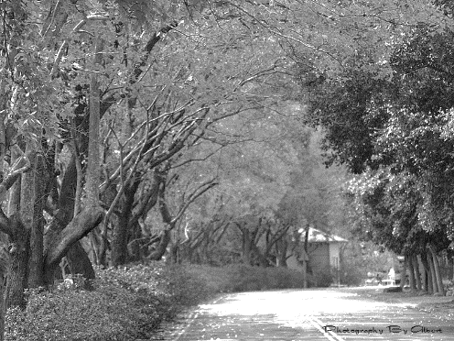
報名：填妥報名單(長椅上)連同報名費繳交至辦公室。

